ZÁVäZNÁ PRIHLÁŠKA NA:
SÚŤaŽ VO VARENÍ a jedení
BRYNDZOVÝCH HALUŠIEK „HALUŠKOVÁ ŠOU – KOJŠOV“

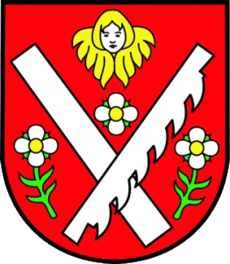
27. júl 2024
Futbalové ihrisko
Kojšov

NÁZOV DRUŽSTVA:
.......................................................................................................................................................
VEDÚCI DRUŽSTVA:
..................................................................................................................................
ČLENOVIA DRUŽSTVA:
- ......................................................................
- ......................................................................
- ......................................................................
Korešpondenčná adresa: .............................................................................................................
.....................................................................................................................................................
Kontaktná osoba:
....................................................................................................................................................
Tel. kontakt: .................................................................
e-mail: .................................................................
Termín registrácie písomných prihlášok je
do 15.7.2024

Obecný úrad
055 52 Kojšov 3

e-mail: ------

Info: 0903 641 351 - JUDr. Jozef Janikov,
,,,, Obecný úrad Kojšov

